# Резюме

**Палькова-Свірчевська Ольга Сергіївна**

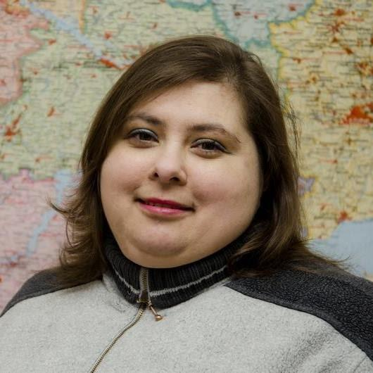14007, м. Чернігів, вул. Волошкова, 6

тел. +38 (063) 33-77-469

e-mail: [elgawork@gmail.com](mailto:elgawork@gmail.com)

Зареєстрована на порталі МАРКЕТПЛЕЙС: http://cd-platform.org/community/palkovaolga/profile

**Особисті дані**: громадянство – Україна, дата та рік народження - 20 червня 1986 р., місце народження – м. Одеса (Україна), неодружена.

**Мова:** російська та українська – відмінно, англійська (розмовна) – вільно, англійська (спеціальна) – зі словником

**Освіта:** вища – спеціаліст**,** 2002-2007, Чернігівський державний технологічний університет, *Факультет:* Менеджменту і підприємництва. *Спеціальність:* Менеджмент організацій.

**Кваліфікація:**

Досвід створення і ведення власного бізнесу, в т.ч. із ЗЕД. Досвід менторської роботи з новоствореними громадськими організаціями.

Дев'ятирічний досвід сприяння та модерування діяльності, спрямованої на встановлення діалогу між владою та громадськістю. Розробка та реалізація заходів з питань взаємодії органів державної влади та громадськості, застосування практики участі при формуванні та реалізації місцевої політики. Сприяння участі та рівних можливостей для усіх вразливих груп – осіб з інвалідністю, молоді, ветеранів/ветеранок АТО/ООС, ВПО, волонтерів та інших громадян, які постраждали внаслідок військових дій.

Дипломований спеціаліст з менеджменту організацій, зокрема з розробки та реалізації стратегічних і операційних планів організацій, розробки бізнес-планів.

Досвід співпраці у сфері стратегічного планування як з організація громадянського суспільства, так і з органами влади.

* 2017-2022 рр - тренінги зі стратегічного та операційного планування, соціального бізнесу, створення політик і процедур;
* 2016-2017 рр. - тренінги для тренерів NDI, Семінари і тренінги з просвітництва щодо реформи та медіаграмотності;
* 2007-2016 рр. - тренінги зі стратегічного планування, ведення адвокаційних компаній, досвіду інших країн з питань активізації населення, з питань роботи з волонтерами та ЗМІ, з продажу специфічних продуктів, з оцінки ризиків та прибутковості операції на початковому етапі, з особливості різних видів продаж, «Продаж банківських продуктів».

**Знання:**

Законодавство пов’язане з діяльністю громадських організацій та впровадженням реформ в Україні, засади інституційного розвитку НУО, засади стратегічного менеджменту, фандрайзингу, адвокасі, управління проектами. Законодавство пов’язане з банківською та страховою діяльністю, нотаріальними діями, правом власності на будь-яке майно, основні принципи і схеми ведення бізнесу в Україні, принципи та моделі продажу банківських, страхових та інших продуктів і послуг, основи знань з менеджменту, управління персоналом, управління проектами, логістики, економічного аналізу, етики, конфліктології, фінансів, бухгалтерського обліку, інвестиційного менеджменту та ін.

**Навички:**

Комунікаційні та презентаційні навички, організаційна робота, стратегічне та тактичне планування, вміння досягати поставлених цілей, вміння ефективно діяти в умовах постійної зміни структури та схем роботи, Windows, Linux, MS Office, Java-програми, Електронні бази даних.

**Досвід роботи:**

* 2017 р. – по теперішній час Фізична особа – підприємець 3 група (основний КВЕД – 85.59 Інші види освіти, н.в.і.у)
* 01.05.2010 – по теперішній час - Засновник та Голова правління ЧОМГО “Світанок” *(громадянська просвіта молоді);*
* 2022 рік – керівник напряму фінансової допомоги ( Гуманітарна організація «Людина в біді»)
* 2021 рік – фокус групи для формування туристичної стратегії міста Чернігів, на замовлення Чернігівської міської ради
* 2020-2021 рр – аналітичне дослідження та написання проекту програми трансформації підходу до озеленення м.Чернігів на замовлення КП «Зеленбуд»
* 2019 рік – аналітичне дослідження та проведення фокус груп на замовлення ГО «Агенція міських ініціатив» в рамках всеуккраїнського дослідження ІСАР Єднання
* 2019 -2023 рік - співорганізаторка конференції TEDx Chernihiv 2019, 2021, 2023;
* 01.02.2015 р. – 10.08.2016 р. - Регіональний координатор Всеукраїнської ініціативи «Активна Громада» від ВГО «Інститут Республіка» в м.Чернігів *(Організація та проведення навчань, семінарів, форумів та ін. діяльності з наступних тем: Активізація громади, Сприяння просуванню Реформ в Україні, сприяння створенню та розвиток Об’єднаних громад);*
* 11.11.2013 – 01.02.2015 - Провідний спеціаліст з корпоративного страхування ПрАТ СК Грандвіс *(Залучення нових клієнтів, кросселінг, розробка індивідуальних комплексних рішень, впровадження змін в продуктові (послугові) схеми, розробка рекламної кампанії, розширення ринку збуту);*
* 06.08.2007- 25.10.2013 - Головний економіст відділу роздрібного обслуговування малого(середнього) Чернігівського відділення ПАТ «Укрсоцбанк» *(Залучення та комплексним обслуговуванням клієнтів середнього бізнесу; розробка, підготовка до розгляду та представлення на кредитному комітеті індивідуальних схем обслуговування клієнтів, їх, розробка бізнес-планів, заміщення начальника відділу, підготовка аналітичної інформації, формування звітів, участь в організації роботи відділу, аналіз фін. стану, моніторинг забезпечення інше);*
* 2006 - «Abwer», відділ маркетингу, маркетолог;
* 2001-2006 - Польовий співробітник Центру соціальних досліджень.
* **Досвід тренера:**
* 2023 рік – 19 стратегічних сесій та оформлених стратегічних планів для рад з питань ВПО в різних областях України для Бо «БФ «Стабілізейшн Суппорт Сервісез»
* Менторський супровід з написання бізнес-планів для ГО «Жіночий консорціум України» (2 фази проекту). Стратегічне планування в умовах війни для ІСАР Єднання
* 2021 рік – соціальний бізнес та стратегічне планування роботи ГО «Еко місто» та ГО «Агенція демокротичного розвитку»;
* 2020 рік - стратегічне планування роботи Чернігівського осередку БО «Чернігівська МЕРЕЖА»
* 2019 рік - стратегічне планування роботи Чернігівського осередку ВМГО «Фундація регіональних ініціатив» та ГО «Агенція міських ініціатив;
* 2018 рік - стратегічне та операційне планування роботи ГО «Громадське телебачення: Чернігів»;
* 2015 рік - по теперішній час - Проведення тренінгів та семінарів на тему: Стратегічне планування, Адміністративно-територіальна реформа, Виборча реформа, Медіаграмотність, Інструменти прямої демократії, Фандрейзинг, Робота з Волонтерами тощо
* 2010 рік - Проведення інтерактивних навчальних заходів для молоді на тематику захисту власних прав і свобод
* 2008-2013 - Проведення навчань для персоналу відділу МСБ ПАТ «Укрсоцбанк» з технік продажу різних продуктів, роботи з клієнтом, економічного аналізу

**Відзнаки:**

- 2014 -2022 рр. – відзнаки Чернігівської ОДА та Чернігівської обласної ради за «військове» волонтерство і громадську актиіність;

- 2008 р., 2012 р., 2013 р. – нагороди від ПАТ Укрсоцбанк за лідерство у виконанні плану